

**Alistamiento en el LMS, según orientaciones institucionales para la formación virtual**

**Breve descripción:**

El alistamiento en un LMS hace referencia al proceso de preparar y organizar todos los materiales y actividades necesarias para implementar un curso programa de formación virtual. Un alistamiento adecuado garantiza una experiencia de aprendizaje fluida y efectiva.

**Septiembre de 2024**

Tabla de contenido

Introducción 1

1. Gestión de la Formación en Ambientes Virtuales de Aprendizaje - FAVA 2

1.1. Funciones del instructor-tutor virtual 2

1.2. Lista de chequeo 5

1.3. Momentos de la ejecución de la formación virtual 8

1.4. Alistamiento 8

2. Entorno LMS 12

2.1. Herramientas del LMS 14

3. Herramientas de comunicación sincrónicas y asincrónicas 16

3.1. Herramientas sincrónicas 16

3.2. Herramientas asincrónicas 17

4. Implementación de herramientas en el LMS 21

Síntesis 25

Material complementario 26

Glosario 27

Referencias bibliográficas 28

Créditos 29

Introducción

El alistamiento es uno de los procedimientos más importantes en el quehacer de la formación virtual SENA. Por lo anterior, en este componente formativo conocerá cada una de las acciones a realizar en este primer momento de la ejecución de la formación virtual y las diferentes herramientas a trabajar en el LMS.

# Gestión de la Formación en Ambientes Virtuales de Aprendizaje - FAVA

El punto de partida para una excelente gestión en el proceso de enseñanza-aprendizaje-evaluación de la formación virtual, es que el gestor principal; es decir, el “instructor-tutor”, conozca todas sus funciones, las cuales están enmarcadas y relacionadas con las competencias que debe tener.

## Funciones del instructor-tutor virtual

El siguiente video, detallas las funciones que debe tener el instructor-tutor dentro de la formación virtual, la cual es orientada bajo los parámetros institucionales que tiene el SENA:

1. Funciones del instructor

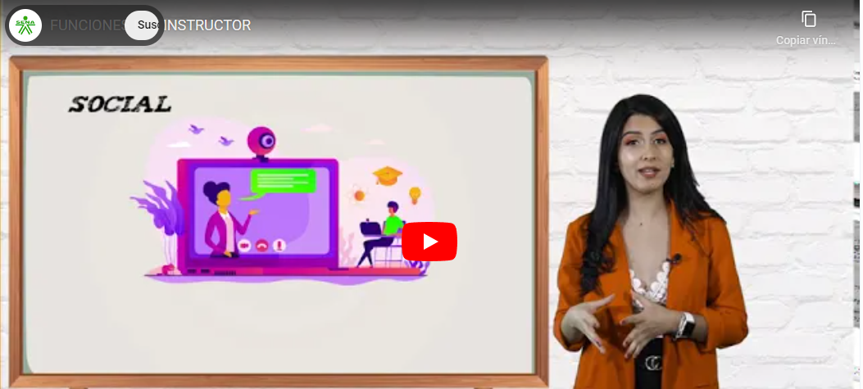

[**Enlace de reproducción del video**](https://www.youtube.com/watch?v=3c_jm7mTmaE)

|  |
| --- |
| **Síntesis del video:** Funciones del instructor |
| **Servicio Nacional de Aprendizaje SENA**  **Organizativa:** esta función requiere tiempo y dedicación, es en la que el instructor define la planeación, el cronograma, las normas del proceso formativo, entre otras.  **Orientadora:** asesorar, orientar y guiar al aprendiz durante todo el proceso sobre las temáticas del programa, las estrategias de formación SENA y las técnicas para el correcto manejo del LMS. Es lo que enmarca la función orientadora, es la función en donde el instructor brinda el asesoramiento personalizado a los aprendices.  **Social:** en el ser humano las relaciones interpersonales son muy importantes, pensando en esto, el instructor mantiene una comunicación permanente y continua con el aprendiz, siendo su objetivo el motivar y concientizar, logrando que el aprendiz alcance de forma amena y agradable su aprendizaje.  **Técnica:** el correcto y acertado manejo de la utilización de las herramientas del LMS es importante en el proceso formativo virtual, por ello el instructor tutor realiza la guía y orientación al aprendiz sobre estas herramientas, cumpliendo así con la función técnica.  **Académica:** el dominio de las diferentes competencias del programa, así como el enfoque pedagógico y metodológico del SENA, dan la profundización del proceso formativo. |

La calidad en todos los procedimientos es un factor indispensable e importante. Por ello, la Institución SENA cuenta con lineamientos establecidos para el desarrollo asertivo de la gestión en Ambientes Virtuales de Aprendizaje, en adelante AVA, los cuales son de obligatorio cumplimiento. Descrito en el documento denominado “Guía de Orientaciones para la Formación en Ambientes Virtuales de Aprendizaje -AVA”, entrega las directrices que el instructor puede seguir, paso a paso en la aplicación de sus funciones, durante el proceso formativo virtual.

A continuación, se relacionan las acciones que hacen parte de la **Guía de orientación para la formación de Ambientes de Virtuales de Aprendizaje – AVA**:

**01 Generalidades de la función tutorial**

Estas generalidades están enmarcadas en las funciones del **instructor virtual**.

**02 Formación complementaria virtual**

Expone las acciones mínimas que debe desempeñar el **instructor** en el desarrollo de los programas de formación y que son de obligatorio cumplimiento.

**03 Formación titulada virtual**

Expone las acciones mínimas que debe desempeñar **el equipo de instructores** en el desarrollo del programa de formación y que son de obligatorio cumplimiento.

**04 Formación titulada a distancia**

Esta modalidad se caracteriza por tener encuentros virtuales y presenciales obligatorios, requeridos para alcanzar las competencias formativas. Expone las acciones mínimas que debe desempeñar **el equipo de instructores** en el desarrollo del programa de formación y que son de obligatorio cumplimiento.

**05 Etapa productiva**

Expone las acciones mínimas que debe el **instructor técnico** asignado para el acompañamiento y valoración de esta etapa. Corresponde al último resultado del proceso de formación de los programas técnico y tecnólogo.

**06 Seguimiento al instructor**

En la ejecución de la formación virtual, este seguimiento se realiza a través de un instrumento de evaluación denominado **lista de chequeo**.

La guía de orientaciones es un documento que debe mantenerse actualizado y coherente con los demás procedimientos; por esta razón, la dirección de formación, a través de sus grupos de trabajo interno, son los responsables de mantenerlo actualizado.

## Lista de chequeo

La lista de chequeo es el instrumento diseñado para la evaluación del desempeño del instructor virtual durante el desarrollo del proceso formativo. Los criterios a evaluar, a través de esta lista de chequeo son los enmarcados en las cinco (5) funciones del tutor virtual. Existe una o varias listas de chequeo, de acuerdo con cada modalidad de formación así:

1. **Formación complementaria virtual:** se aplican dos listas de chequeo, donde una de ellas es interna.
2. **Formación titulada virtual:** se aplican seis listas de chequeo.
3. **Formación titulada virtual y a distancia:** se aplican seis listas de chequeo.

A continuación, se ejemplifican esas tres modalidades, de acuerdo a las listas de chequeo:

**Figura 1. Modalidades y listas de chequeo**

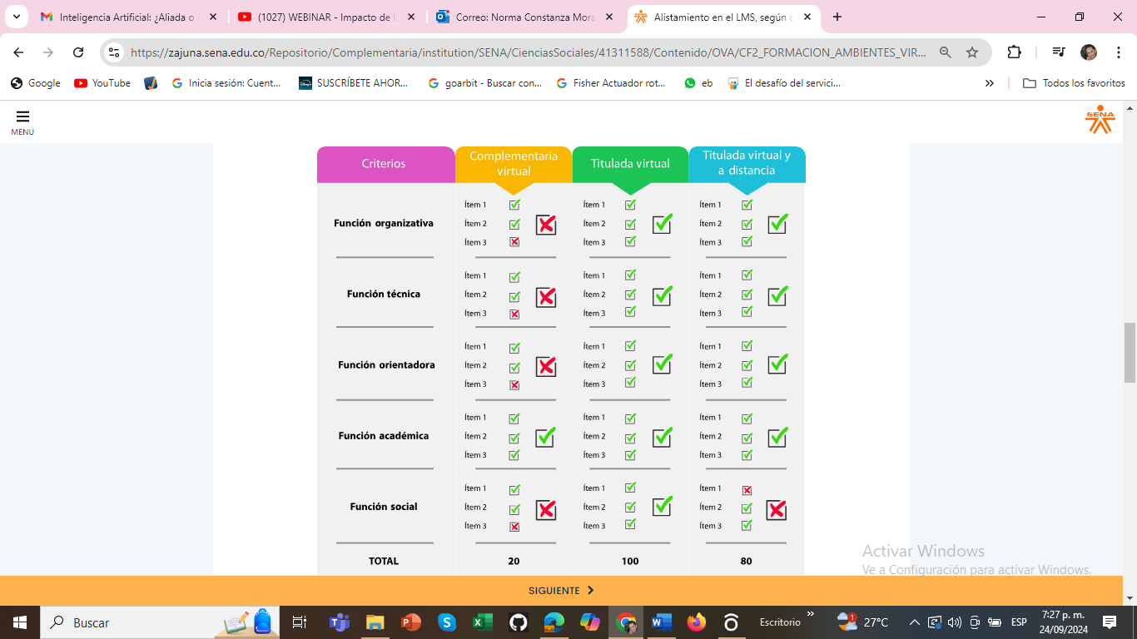

Cada criterio de la lista de chequeo corresponde a una función que debe desempeñar el instructor virtual y se le asigna una puntuación:

* Función organizativa.
* Función técnica.
* Función orientadora.
* Función académica.
* Función social.

La aplicación de la lista de chequeo es de obligatorio cumplimiento en cada centro de formación. Debe ser aplicada por parte del supervisor del contrato o por el coordinador académico o coordinador de formación, o por parte del grupo de acompañamiento. Esta lista se aplica en dos (2) momentos; **después del alistamiento y después del cierre de la formación**. Cada una de las funciones contienen ítems que son valorados; la puntuación máxima esperada es de 100. Cuando alguno de los criterios no se cumple en su totalidad, se realiza un seguimiento y acompañamiento para la implementación de acciones de mejora.

Es necesario tener en cuenta que el instrumento tiene en consideración el seguimiento, de acuerdo con el tipo de vinculación con el SENA: carrera administrativa, provisionalidad o contrato de prestación de servicios.

Las diferentes listas de chequeo se encuentran en el documento **Guía de Orientaciones para la Formación en Ambientes Virtuales de Aprendizaje - AVA**-. Este documento puede visualizarse desde el aplicativo de CompromISO del SENA.

**Los ítems que conforman cada criterio y función, de la lista de chequeo, se profundizarán a través del desarrollo de las temáticas de este curso, donde aprenderá paso a paso, el quehacer del tutor virtual.**

## Momentos de la ejecución de la formación virtual

Los diferentes momentos de la ejecución de la formación hacen referencia al desarrollo de las funciones del instructor. Estos momentos en la formación virtual, según lineamientos SENA, son:

* **Asignación del curso**

Cuando el instructor recibe el o los cursos que debe orientar, estos son asignados por el coordinador académico del centro de formación, de acuerdo con el diseño curricular y el perfil profesional del instructor, la asignación es mensual o de acuerdo con la intensidad horaria.

* **Alistamiento**

El instructor configura y edita el LMS, prepara y verifica todo el material, documentos y enlaces. También, realiza la planeación del proceso, a través del cronograma de actividades.

* **Ejecución**

El instructor guía, retroalimenta y se comunica con el aprendiz para orientar las temáticas del curso y el manejo de las herramientas de LMS. Este momento comprende la mayor parte del tiempo del proceso formativo.

* **Cierre**

El instructor evalúa a través del centro de calificaciones, hace seguimiento y realiza los diferentes reportes del LMS y SOFIA Plus.

## Alistamiento

El alistamiento del ambiente LMS debe garantizar que todos los elementos que lo componen se encuentren en orden al momento del ingreso de los aprendices. Esta actividad no debe tomar más de un día hábil, posterior a la fecha registrada como inicio de la formación en el sistema de gestión académica (SOFIA Plus).

Las acciones a realizar en el momento del alistamiento son:

1. Configuración del menú y entorno del LMS.

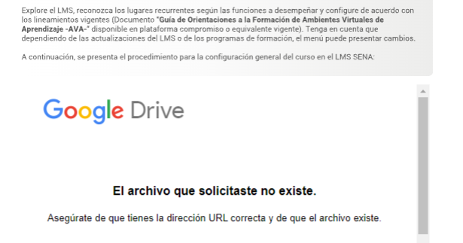

1. Crear el perfil.



1. Configurar el cronograma de actividades.



1. Verificar y activar los materiales.



1. Configurar y crear los foros.



1. Configurar y crear los anuncios.



1. Verificar los recursos.



1. Verificar información del centro de calificaciones.



1. TIPS.



1. El alistamiento termina cuando el instructor asocia a los aprendices a la **Ruta de Aprendizaje**, cambiando así el estado de **Inscrito** a **En formación**, procedimiento que se realiza ingresando al sistema de SOFIA Plus.



# Entorno LMS

A continuación, encontrará lo que representa un LMS, así como las características que hacen parte de su adecuado funcionamiento. Se invita a profundizar sus conocimientos con el siguiente video:

1. Entorno LMS

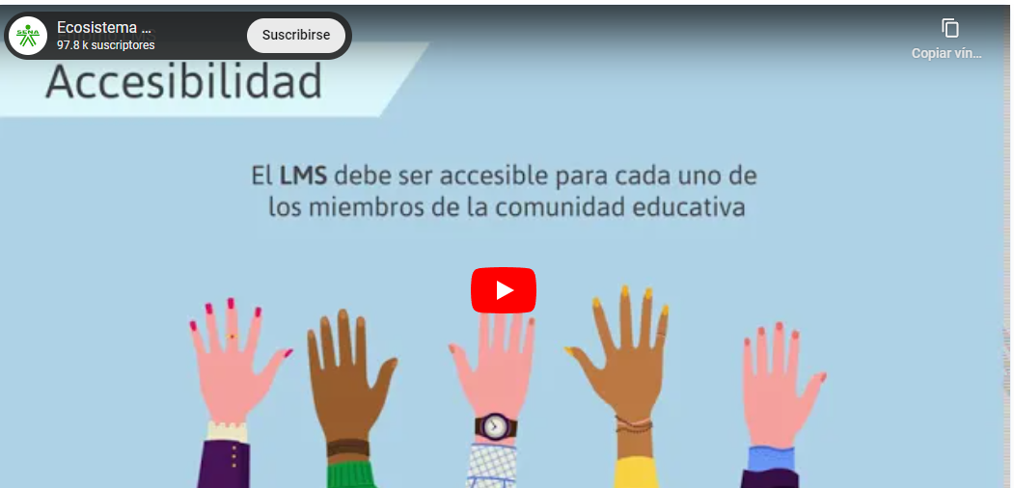

[**Enlace de reproducción del video**](https://youtu.be/Ugga2uYEqsY)

| **Síntesis del video:** Entorno LMS |
| --- |
| **Entorno LMS - Sistema de administración de aprendizaje**  Una plataforma LMS - Learning Management System o plataforma de administración de aprendizaje, es un Ambiente Virtual de Aprendizaje desarrollado en la web, que permite gestionar los diferentes recursos, actividades y herramientas para la interacción y comunicación entre los aprendices e instructores, dentro de un aula virtual, donde se desarrollará todo el proceso formativo en pro del cumplimiento de los objetivos académicos.  **Características del LMS**  Los sistemas de administración de aprendizaje son de gran utilidad para las organizaciones y entidades educativas en sus procesos de formación; sin embargo, para decidir qué LMS es mejor que otro, deben siempre tenerse en cuenta las siguientes características:   * **Accesibilidad:** el LMS debe ser accesible para cada uno de los miembros de la comunidad educativa, independientemente de la posición geográfica y del acceso a los contenidos o recursos. * **Temporalidad:** los LMS permiten procesos de aprendizaje sin restricciones de horario, sesiones de conferencia o limitantes de tiempo en el acceso al desarrollo formativo, teniendo como base la oportunidad de los planes de estudio, los recursos y contenidos establecidos por los instructores. * **Flexibilidad:** el LMS debe ser capaz de adaptarse a los objetivos y necesidades específicas de las instituciones educativas, de sus usuarios, independiente del nivel de formación que se imparte, ya que puede existir variedad en los planes estudio y recursos pedagógicos, manteniendo siempre el control y la estandarización de los procesos. * **Interactividad:** los aprendices tienen le protagonismo de su propio estilo y ruta de aprendizaje siempre guiados por los instructores de los cursos, a través de las diferentes herramientas de comunicación sin olvidar las políticas institucionales. * **Escalabilidad:** el LMS debe tener la capacidad de crecimiento en el número de usuarios y espacios formativos, en función de las necesidades de las instituciones sin sacrificar el rendimiento, conectividad y operabilidad de todo el sistema de administración de aprendizaje. * **Usabilidad:** el LMS debe favorecer que la comunidad educativa o empresarial, puede utilizar la plataforma educativa sin conocimientos previos, donde la adaptación sea fácil, esto conlleva a que los usuarios puedan alcanzar los resultados de aprendizaje de forma rápida. * **Funcionalidad:** los LMS se deben adecuar a los requisitos, objetivos y necesidades de los usuarios, con el fin de ofrecer simplicidad en su utilización. * **Efectividad:** el LMS debe contar con toda la información centralizada de los cursos, contenidos, recursos, actividades, al alcance de los instructores y aprendices, conllevando a que el proceso de aprendizaje sea más efectivo y significativo. |

## Herramientas del LMS

Los sistemas de administración de aprendizaje LMS, incluyen diferentes herramientas y funcionalidades que permiten lograr los diversos objetivos de las empresas o entidades educativas, siempre alineadas a las necesidades puntuales en el diseño, organización, administración y el desarrollo de los procesos formativos.

Dentro de las herramientas del LMS se encuentran las de tipo:

* **Administrativas**

Herramientas que son utilizadas por los administradores del sistema. Dependiendo de su jerarquía, permiten controlar o parametrizar las inscripciones, cursos, usuarios (aprendices – instructores) y herramientas dentro del sistema y su entorno.

* **Distribución de contenidos**

El LMS tiene la capacidad de soportar diferentes fuentes de información, en forma de archivos, con diferentes extensiones de formatos “PDF, TXT, ZIP, RAR, HTML, ODT, JPG, PNG, etc.” y pueden ser organizados a través de carpetas o directorios. De igual manera, la información podrá ser visualizada en diferentes formas de presentación como: contenido interactivo, scorm, enlaces a páginas web, videos y etiquetas que permitan ser trabajadas con diversos elementos.

* **Colaboración y comunicación**

Grupo de diferentes herramientas que permiten interactuar en opinión, preguntar y hablar a la comunidad educativa a través de texto, imagen o audio. Se pueden clasificar las herramientas de comunicación y colaboración como asincrónicas y sincrónicas. Este grupo de herramientas son las más utilizadas en procesos educativos online.

* **Seguimiento y evaluación**

Son herramientas que permiten el seguimiento de los diferentes actores (instructores, aprendices, administradores) dentro del ambiente virtual, a nivel administrativo, así como los diferentes productos (tareas, evidencias, encuestas, calificaciones) que permitirán evidenciar la evaluación, seguimiento, trazabilidad y mejora continua de los procesos formativos del aprendiz.

# Herramientas de comunicación sincrónicas y asincrónicas

La característica más importante para fortalecer en la formación virtual es la interacción entre los participantes durante el proceso formativo. Esta comunicación se puede realizar a través de herramientas de comunicación integradas en el sistema de gestión de aprendizaje o a través de herramientas externas al mismo. Herramientas que se pueden clasificar en asincrónicas y sincrónicas.

## Herramientas sincrónicas

En los procesos formativos son necesarias herramientas que permitan a los instructores y aprendices interactuar en tiempo real y de forma simultánea, ya sea de manera escrita u oral, simulando un ambiente real presencial entre instructores y aprendices.

Dentro de este grupo de herramientas se tienen:

* **Chat**: es un sistema de comunicación escrito que permite interactuar en tiempo real a los usuarios y es la herramienta más utilizada dentro del LMS.
* **Videoconferencia**: es un sistema interactivo que permite mantener una conversación a distancia en tiempo real, mediante audio, video y datos; su rango de aplicación está a nivel empresarial y educativo. Los sistemas de videoconferencia más utilizados son Team, Meet, Doodle, Bigbluebutton, Zoom, entre otros.

## Herramientas asincrónicas

No es necesario tener una conexión en tiempo real para lograr el desarrollo del proceso formativo, incluso para los procesos comunicativos de los diferentes actores en el proceso pedagógico.

Estas herramientas presentan una gran ventaja a los usuarios, ya que les permite documentar y organizar de forma anticipada sus respuestas o los contenidos de sus participaciones. Dentro de estas herramientas se tienen:

* **Anuncios**: herramienta integrada al LMS con la finalidad de mantener informados a los aprendices, a través de recordatorios y anuncios informativos, relacionados con el desarrollo de las diferentes actividades del proceso formativo.
* **Foros**: es una herramienta que permite el intercambio de ideas, tanto para el aprendiz como el instructor; proceso que es realizado a través del envío de mensajes a una lista de participantes quedando los mensajes ordenados por **hilos** o temáticas de discusión.
* **Blog**: es una herramienta al estilo de una bitácora virtual, la cual permite a una persona o grupo de personas, crear y difundir contenidos o reflexionar sobre sus ideas en forma cronológica e inmediata.
* **Wiki**: herramienta que brinda un espacio de página web donde se permite la construcción y difusión de conocimiento colaborativo; conocimiento construido a través de la edición (agregar, editar, eliminar) de los contenidos por cada uno de los usuarios que conforman la comunidad. En el ámbito educativo, incentiva al aprendiz a integrar la tecnología con el proceso de aprendizaje.
* **Correo electrónico – webmail**: los LMS deben incorporar un sistema de correo electrónico o webmail, el cual está limitado a los aprendices e instructores del curso, con el fin de comunicarse durante el desarrollo del proceso formativo de forma grupal o individual.

A continuación, se muestra la creación y configuración de algunas herramientas asincrónicas en el LMS SENA. La invitación es a que revise su funcionamiento y así tener las bases para aplicarlas en los espacios formativos:

**Crear Blog**

1. Crear blog



[**Enlace de reproducción del video**](https://youtu.be/Orazf-CP9Sg)

| **Síntesis del video:** Crear blog |
| --- |
| **Como crear un blog**  En el menú principal ingrese a **Blogs**, allí haga clic en **Crear**, ingrese el nombre del blog, luego las fechas de disponibilidad del blog, indique si se permite la edición a los demás integrantes del grupo y si el blog será calificable; en caso de serlo, seleccione la ponderación a al cual estará asociado en el centro de calificaciones.  Incluya la descripción de la evidencia usando imágenes, texto o fuentes HTML. Para finalizar, haga clic en **Guardar**. |

**Crear Wiki**

1. Crear wikis

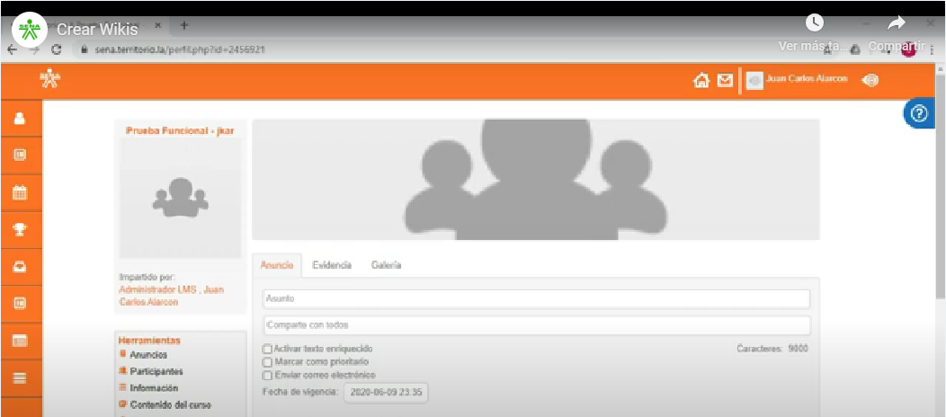

[**Enlace de reproducción del video**](https://youtu.be/3Nl-cNjgrUg)

| **Síntesis del video:** Crear wikis |
| --- |
| **Cómo crear una wiki**  Seleccione la herramienta correspondiente a **Wikis**, una vez se encuentre en el área correspondiente, puede crear una nueva categoría si quiere clasificar sus wikis. Haga clic en **Crear**, la categoría se creó satisfactoriamente.  Ahora se puede crear la primera wiki, inicie truncando el título, puede utilizar la plantilla que viene incluida en el contenido de la wiki o utilizar las diferentes herramientas para edición de texto.  Seleccione la categoría sobre la cual quiere asociar esa wiki, establezca los permisos de comportamiento de la wiki; va a ser público privado, para este caso privado para el curso. ¿Se va a permitir disponibilidad para los demás usuarios? Haga clic en **Sí**, ¿Se permitirá la edición del contenido? Haga clic en **No**, este contenido hace referencia a poder editar la wiki que es completamente diferente a realizar las participaciones sobre la wiki por parte de los aprendices.  Establezca las fechas de inicio y la fecha de finalización de la wiki; si la wiki es evaluable, seleccione la ponderación de la wiki en el centro de calificaciones, haciendo clic en **Crear**.  Se ha creado satisfactoriamente la wiki y tiene las opciones de editar en el caso de querer hacer alguna modificación, acerca de lo que se va a permitir ver las novedades o modificaciones que realicen los diferentes participantes del recurso y el área de calificaciones en el cual se podrá calificar los aprendices que se tienen asociados al curso y poder evaluar la wiki correspondiente.  Para validar la wiki, haga clic en **Empezar**, nuevamente en el curso, seleccione **Wikis,** de esta manera se valida que se tiene la wiki creada. |

# Implementación de herramientas en el LMS

Es necesario que el instructor establezca la relación directa entre los lineamientos institucionales y las herramientas que puede utilizar, para llevar a cabo sus funciones en la plataforma de administración del aprendizaje (LMS), permitiendo evidenciar el avance desde lo tecnológico y lo pedagógico.

El punto de partida es conocer el LMS SENA y el siguiente video realiza una contextualización al respecto, ya que se presenta todos los aspectos que indican lo que el LMS manejado por la institución posee:

1. ¿Conoces el LMS SENA?

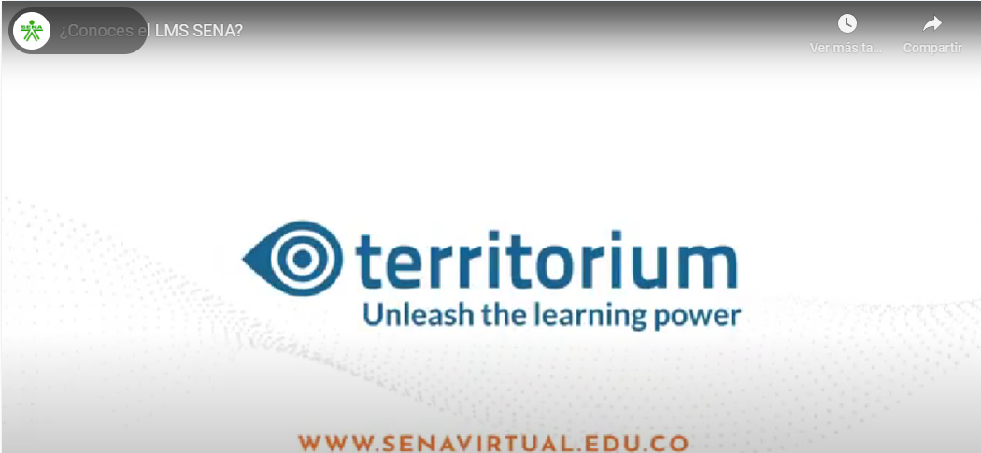

[**Enlace de reproducción del video**](https://youtu.be/7rPIeP_u_SA)

| **Síntesis del video:** ¿Conoces el LMS SENA? |
| --- |
| NO INCLUYO ESTE CONTENIDO PORQUE HACE REFERENCIA A TERRITORIUM. |

Ahora, se invita a conocer las particularidades del LMS SENA, desde los principales roles de un proceso formativo, por medio instructivos de navegación en los roles del instructor y el apendiz:

**Rol instructor**

1. Rol instructor

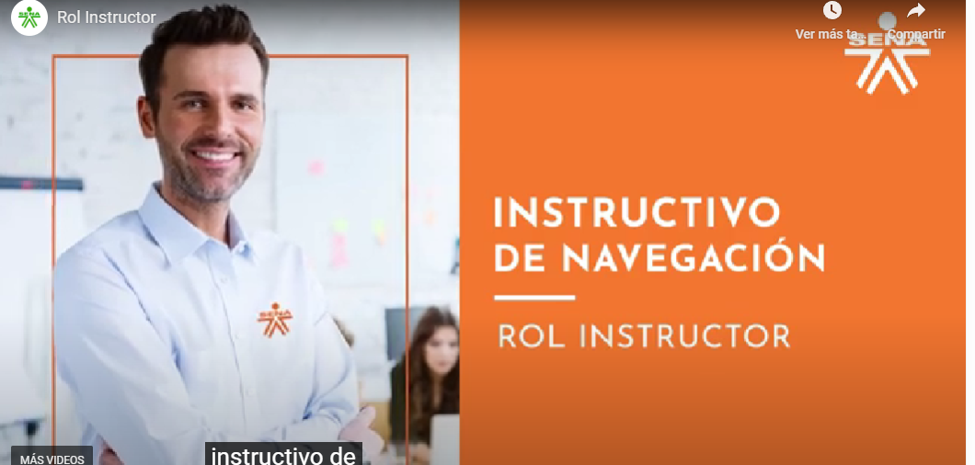

[**Enlace de reproducción del video**](https://youtu.be/W3jUpdnldew)

| **Síntesis del video:** Rol instructor |
| --- |
| NO INCLUYO ESTE CONTENIDO PORQUE HACE REFERENCIA A TERRITORIUM. |

**Rol aprendiz**

1. Rol aprendiz

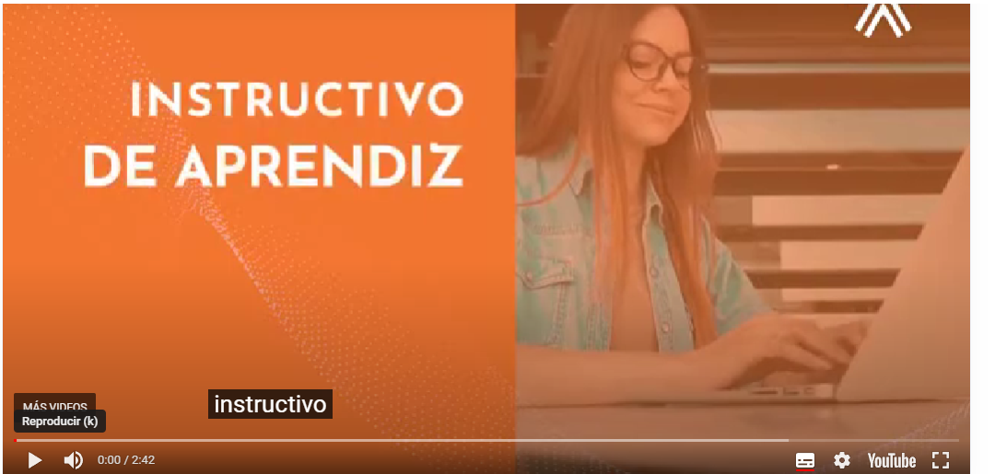

[**Enlace de reproducción del video**](https://youtu.be/fdOeOE3-jdk)

| **Síntesis del video:** Rol aprendiz |
| --- |
| NO INCLUYO ESTE CONTENIDO PORQUE HACE REFERENCIA A TERRITORIUM. |

Síntesis

A continuación, se relaciona por medio de un mapa conceptual, la temática abordada durante este componente formativo, destacando los procesos que tienen que ver con el alistamiento en el LMS.

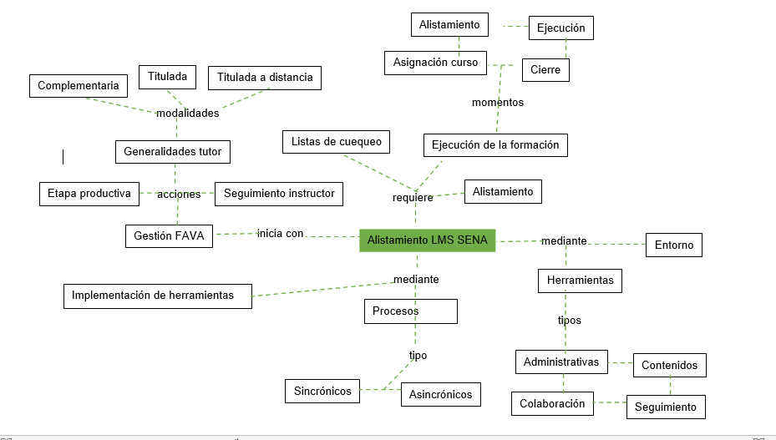

Material complementario

| Tema | Referencia | Tipo de material | Enlace del recurso |
| --- | --- | --- | --- |
| 1.2. Lista de chequeo | CompromISO SENA. (2024). SIGA 2024. | Página web | <https://compromiso.sena.edu.co/index.php?text=inicio&id=1> |

Glosario

**Alistamiento**: proceso de planeación y preparación de los elementos del LMS, desarrollado por el instructor antes de iniciar el proceso formativo.

**Asincrónica**: término de comunicación que se da en tiempos diferidos o fuera de línea.

**AVA**: sigla utilizada para referirse a los Ambientes Virtuales de Aprendizaje.

**FAVA**: sigla utilizada para hacer referencia a la Formación en Ambientes Virtuales de Aprendizaje.

**Instructor-tutor**: sujeto que participa en el proceso de enseñanza-aprendizaje, quien asume el rol de facilitador, orientador y apoyo, quien retroalimenta y evalúa al aprendiz durante su proceso formativo, haciendo uso de distintas técnicas didácticas activas, bajo la estrategia de aprendizaje por proyectos, la cual le permite contribuir con su propio aprendizaje.

**Lista de chequeo**: instrumento diseñado y utilizado por el SENA para evaluar una competencia o función determinada.

**LMS**: sigla del término en inglés Learning Management System, que traducido al español hace referencia al Sistema de Gestión de Aprendizaje.

**Sincrónica**: término utilizado para la comunicación entre dos o más personas, que se da de manera simultánea o en línea. Interactividad en tiempo real.

Referencias bibliográficas

Ángel, W. I. (2020). Guía de orientaciones para la formación en ambientes virtuales de aprendizaje -AVA-. Servicio Nacional de Aprendizaje SENA.

SMeza, J. (2012). Modelo pedagógico para proyectos de formación virtual.

<http://www.facico-uaemex.mx/diplomado/2.3%20BB%20MEZA%20JOHANA.pdf>

Créditos

| **Nombre** | **Cargo** | **Centro de Formación y Regional** |
| --- | --- | --- |
| Milady Tatiana Villamil Castellanos | Responsable del equipo | Dirección General |
| Liliana Victoria Morales Gualdrón | Responsable de línea de producción | Centro de Comercio y Servicios - Regional Tolima |
| Wilmer Ismael Ángel Benavides | Líder equipo / Asesor formación virtual | Dirección de Formación Profesional |
| Aura Andrea Sánchez Suárez | E-Pedagoga | Centro Agroempresarial y Minero - Regional Bolívar |
| Bibiana Lucía Camargo Romero | E-Pedagoga | Centro de Comercio y Servicios - Regional Tolima |
| Diana Patricia Carmona Milian | E-Pedagoga | Centro de Gestión y Desarrollo Sostenible Surcolombiano - Regional Huila |
| Humberto Amaya Alvear | E-Pedagogo | Centro Agroempresarial y Minero - Regional Bolívar |
| Laura Ivonne Rusinque Gamboa | E-Pedagoga | Centro Agropecuario la Granja-Regional Tolima |
| Marisol Báez Solano | E-Pedagoga | Centro de Industria y la Construcción - Regional Tolima |
| María Cecilia Aroca Díaz | Soporte de seguimiento académico | Centro Agroempresarial y Minero - Regional Bolívar |
| Diego Alejandro Córdoba Mavesoy | Soporte de diseño y multimedia | Centro de Comercio y Servicios - Regional Tolima |
| Andrés Felipe Velandia Espitia | Evaluador instruccional | Centro de Comercio y Servicios - Regional Tolima |
| Oscar Ivan Uribe Ortiz | Diseñador web | Centro de Comercio y Servicios - Regional Tolima |
| José Jaime Luis Tang Pinzón | Diseñador web | Centro de Comercio y Servicios - Regional Tolima |
| Veimar Celis Meléndez | Desarrollador full stack | Centro de Comercio y Servicios - Regional Tolima |
| Gilberto Junior Rodríguez Rodríguez | Animador y productor audiovisual | Centro de Comercio y Servicios - Regional Tolima |
| Ernesto Navarro Jaimes | Animador y productor audiovisual | Centro de Comercio y Servicios - Regional Tolima |
| Norma Constanza Morales Cruz | Evaluador de contenidos inclusivos y accesibles | Centro de Comercio y Servicios - Regional Tolima |
| Jorge Bustos Gómez | Validador y vinculador de recursos educativos digitales | Centro de Comercio y Servicios - Regional Tolima |
| Javier Mauricio Oviedo | Validador y vinculador de recursos educativos digitales | Centro de Comercio y Servicios - Regional Tolima |